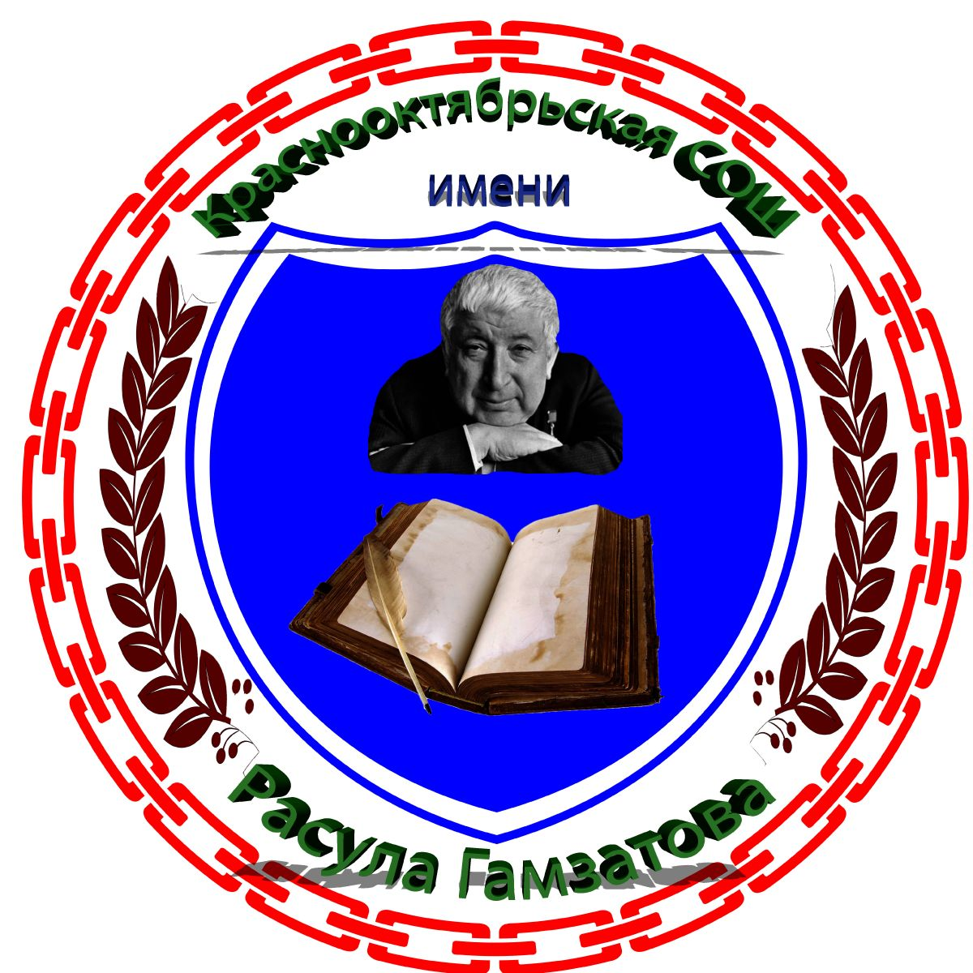
Утверждаю:
Директор
Исмаилов Г.А.
15.09 2018 г.
График открытых мероприятий в МКОУ «Краснооктябрьская СОШ им. Р. Гамзатова» на 2018-19 учебный год.
№ | класс | Кл.руководитель | месяц | Тема мероприятия
1 | 5А | Кузнецова О.В. | 26.11 | День матери
2 | 5Б | Джабуева П.С. | 3.12 | День неизвестного солдата
3 | 5В | Халилова А.А. | 18.11 | День толерантности
4 | 5Г | Мажидова П.М. | 30.10 | День единства народов
5 | 6А | Давудбекова К.М. | 4.12 | Международный день инвалидов
6 | 6Б | Мусагаджиева С.Д. | 22 .10 | День белых журавлей
7 | 6В | Асильдарова Ш.А | 16.11 | День толерантности
8 | 7А | Раджабова П.Ш. | 10.12 | Международный день прав человека
9 | 7Б | Исмаилова Л.М. | 6.03 | 8 марта
10 | 8А | Темирбулатова Э.М. | 21.02 | Международный день родного языка
11 | 8Б | Реутова З.В. | 02.04 | День птиц
12 | 8В | Магомедова С.К. | 15.11 | Международный день отказа от курения
13 | 9А | Галавчаева Н.Х. | 9.11 | «1 декабря- Всемирный день борьбы со Спидом»
14 | 9Б | Маликова А.З. | 22.03 | Выбираю профессию
15 | 9В | Гаджимагомедова А.Г. | 15.05 | День семьи
16 | 10 | Абдулгаджиева К.И | 21 .10 | День дагестанской культуры и языков.
17 | 11 | Сайдумова И.В. | 10.12 | День героев отечества

Зам.дир. по ВР: Арабиева П.Д.

